中国教育工会昆明理工大学委员会文件

昆理工大工发[2019]17号

关于开展评选2020年度“最美家庭”活动的通知
各基层分会：
根据《云南省妇女联合会 云南省文明办关于开展寻找2020年度云南省“最美家庭”活动的通知》（云妇发 [2019]36号）精神，结合学校实际，开展寻找2020年度云南省“最美家庭”活动。现将有关事项明确如下：
一、推荐数量及方式
由各基层分会，按照推荐条件要求，推荐1户候选家庭。届时校工会将对推荐家庭的事迹材料进行评审，评选出2020年度昆明理工大学 “最美家庭”，在此基础上，向云南省委教育工委推荐云南省“最美家庭”候选家庭。
二、推荐条件
推荐的家庭要具有我省户籍或在我省居住2年以上，家庭成员无违法违纪记录、自觉遵守社会主义道德规范；家庭（包括外来务工家庭）在孝老爱亲、热心公益、邻里互助、移风易俗、诚实守信、绿色环保、文化传承等方面表现突出、事迹感人、群众认可的均可推荐。对已经获得过省级和全国级最美家庭、五好家庭称号的家庭不再重复推荐。
三、活动要求
1. 广泛宣传。寻找“最美家庭”活动是一项群众性精神文明创建工作，各基层分会要充分认识开展这项活动的重要意义，广泛宣传，增强互动性，扩大影响力，积极发现感人线索。
2. 精心组织开展。各基层分会在活动开展过程中，要坚持以群众自荐、互相学习、彼此借鉴、共同分享为宗旨,从动员手段、寻找环节、引导路径上不断探索创新，提升活动的时代感和吸引力，扩大参与面和活动的社会影响力,掀起传承夫妻和睦、尊老爱幼、科学教子、勤俭持家、邻里互助、廉洁文明等家庭美德的热潮。
3. 充分征求意见。各基层分会要采取适当方式，对拟推荐的候选家庭在政治、业绩、诚信等方面由所在基层党委进行严格审核，并出具书面证明材料。
4. 严格标准质量。各基层分会要做到程序规范、客观公正，确保所推荐、评选的家庭事迹突出，群众认可，是广大家庭学习的榜样。
四、材料申报
各基层分会按照通知要求，切实组织好推荐家庭材料上报等各项工作。申报材料包括：
1.纸质版表格材料提供一式两份并加盖公章。《2020年度云南省“最美家庭”推荐表》纸质材料2份(见附件1），家庭主要事迹一栏字数不超过300字。
2. 家庭事迹材料纸质版1份。要求：事迹材料字数控制在2000字以内；撰写内容包含家庭成员介绍、家庭人口数、家庭住址或单位名称；事迹材料要以第三人称叙述，家庭事迹重点突出，文字简洁，内容不用面面俱到。
3. 提供3张与推荐主题有关的家庭生活电子版照片。要求：①其中一张为家庭全家福照片，另外两张为家庭生活展示照片；②照片文件为jpg格式，原始照片不小于2M、不低于2000像素，无水印；③每张照片的说明内容不超过50字。
以上第1、2项材料需要提供纸质版和电子版材料；第3项只提供电子版材料。
各基层分会在落实寻找2020年度云南省“最美家庭”活动的过程中，加强活动内容宣传报道，积极营造良好活动氛围。请各基层分会于1月3日前，将全部纸质材料和电子版材料一并上报校工会，联系人：尹彩云，联系电话：14787456917，QQ：1960128742。
附：《中共云南省委教育工委办公室转发云南省妇女联合会 云南省文明办关于开展寻找2020年度云南省“最美家庭”活动的通知》
《云南省妇女联合会 云南省文明办关于开展寻找2020年度云南省“最美家庭”活动的通知》

中国教育工会昆明理工大学委员会
中国教育工会昆明理工大学委员会办公室 2019年12月23日印发
2019年12月23日
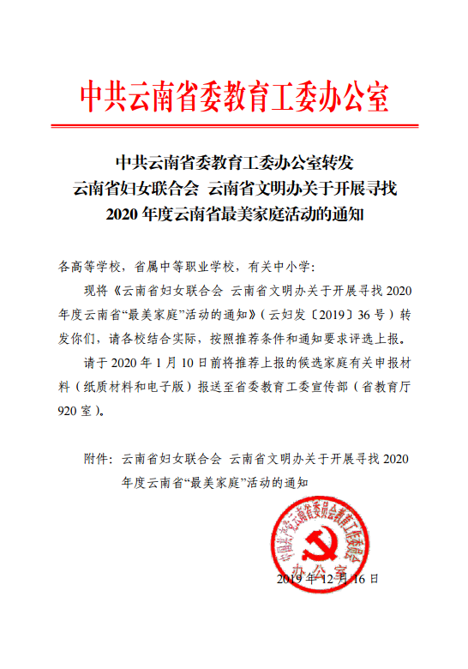
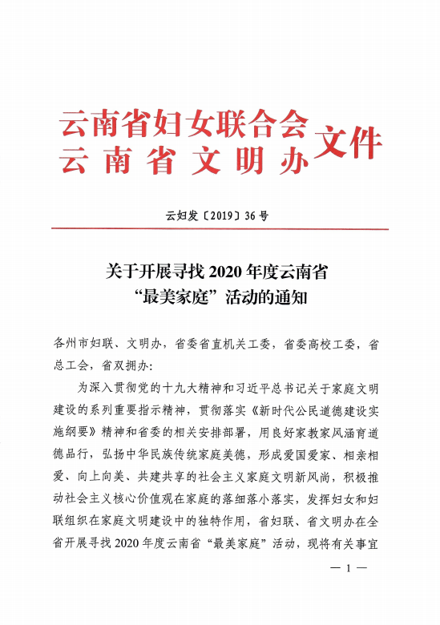

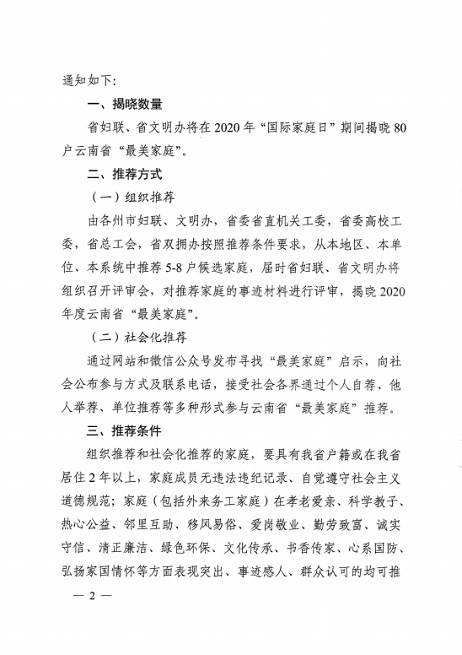

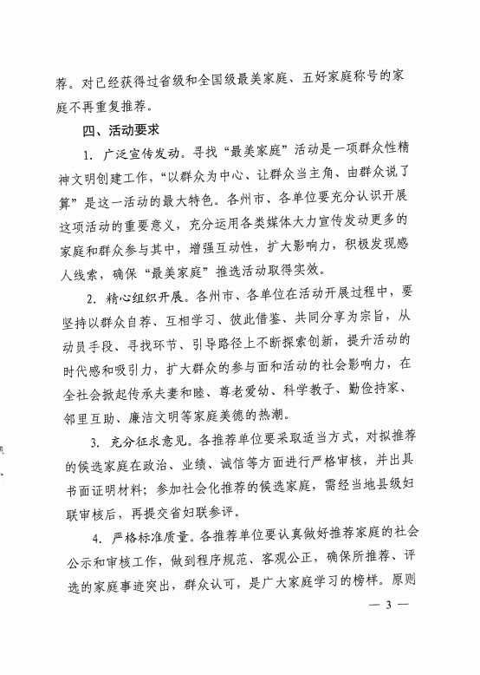
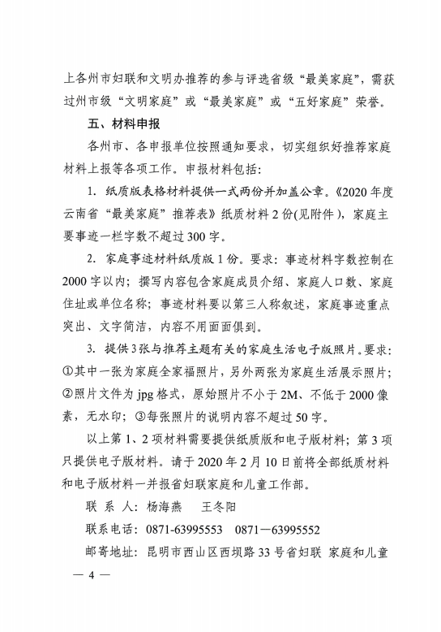
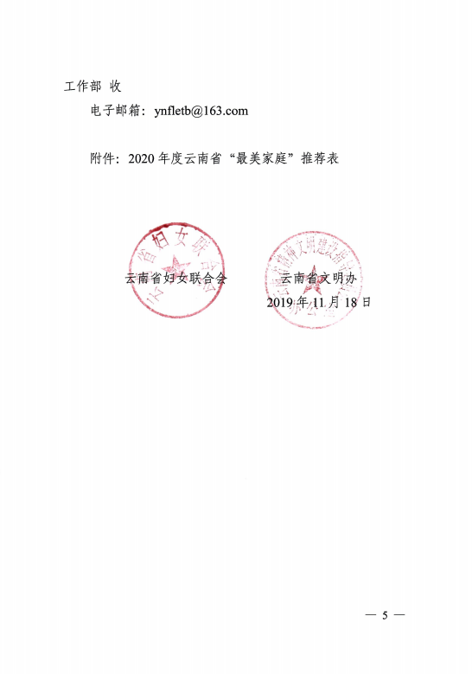

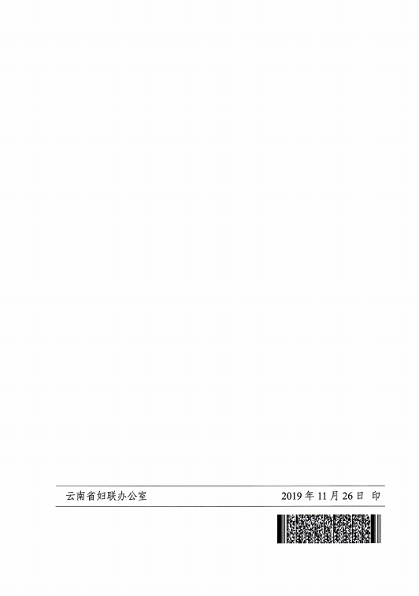

附件1
2020年度云南省“最美家庭”推荐表
家庭主要  成员姓名 |  | 性别 |  |  |  | 年龄 |  |  |  |  |  | 民族
政治面貌 |  | 文化  程度 |  |  |  | 联系电话  （手机+固话）
工作单位
及职务
家庭住址
家庭  成员  情况 | 称谓 |  | 姓名 |  | 年龄 |  | 政治面貌 |  |  |  | 工作单位及职务
家庭曾获  荣誉 | 1.全 国：□最美家庭 □五好家庭 □文明家庭  2.省 级：□最美家庭 □五好家庭 □文明家庭  3.州市级：□最美家庭 □五好家庭 □文明家庭  4.其 它：
主要事迹
简介
（300字）
主要事迹
简介
（300字）
非公职人员由家庭所在社区(村)和派出所出具意见；公职人员由家庭主要成员及配偶所在单位纪检部门出具意见 | （盖章）  年 月 日
推荐单位  意见 | （盖章）  年 月 日 |  |  |  |  |  |  | 审  批  单  位  意  见 | （盖章） 年 月 日

